教育部委託辦理「師資培育法修法計畫」
公聽會實施計畫

- 說明：依據教育部九十四年十二月二十八日修正公布之師資培育法，提出修法之修正草案，規劃後續公聽會及討論議題。

- 目的：
- 說明此次師資培育法修正草案之修正條文。
- 針對師資培育法修正草案各項議題，廣徵各界意見，作為修法之重要參考。

- 辦理單位：
  - 委託單位：教育部
  - 主辦單位：國立政治大學教育行政與政策研究所
  - 協辦單位：高雄市政府、臺中市立向上國民中學、宜蘭縣立中華國民中學

- 說明會時間／地點

會議名稱 | 會議時間 | 會議地點
師資培育法修法計畫  南區公聽會 | 8月14日（四）  15：00-17：00 | 高雄市政府鳳山行政  中心後棟3樓簡報室
師資培育法修法計畫  中區公聽會 | 8月18日（一）  15：00-17：00 | 臺中市立向上國民中學向上館
師資培育法修法計畫  東區公聽會 | 9月10日（三）  15：00-17：00 | 宜蘭縣立中華國民中學  4樓視聽教室
師資培育法修法計畫  北區公聽會 | 9月14日（日）  14：00-16：00 | 國立政治大學教育學院  3樓313會議室

- 邀請對象
- 師資培育之大學之代表
- 直轄市、縣市教育局代表
- 全國教師會、直轄市及縣（市）教師會代表
- 全國性家長團體代表、直轄市及縣（市）立案之家長團體代表
- 高級中等以下學校代表
- 性別平等團體

- 會議議程
一、南、中、東區公聽會議程
時間 | 活動內容 | 備註
14:45-15:00 | 報到、領取資料、入場
15:00-15:05 | 主持人致詞
15:05-15:10 | 教育部代表致詞
15:10-15:30 | 《師資培育修法》  修正重點簡報
15:30-16:50 | 綜合座談－意見交流 | 請依議事規則發言及填寫發言單
16:50-17:00 | 賦歸

二、北區公聽會議程
時間 | 活動內容 | 備註
13:45-14:00 | 報到、領取資料、入場
14:00-14:05 | 主持人致詞
14:05-14:10 | 教育部代表致詞
14:10-14:30 | 《師資培育修法》  修正重點簡報
14:30-15:50 | 綜合座談－意見交流 | 請依議事規則發言及填寫發言單
15:50-16:00 | 賦歸

- 報名時間及方式
- 即日起開放各場分區公聽會報名。
- 各區公聽會報名時間以該場公聽會舉行前4日截止報名。
- 報名方式：採網路線上報名，請逕自登入
https://docs.google.com/forms/d/1tmVX7ZiJ09loyqLnJkXwAst3mn_X8FhjulozQLTEi8s/viewform?usp=send_form

- 聯絡資訊
- 地址：國立政治大學教育行政與政策研究所（臺北市文山區指南路2段64號）
- 聯絡電話：02-29393091#66081、67253
- 電子信箱：nccueap2@gmail.com

- 交通資訊
請見附件各區說明會交通資訊概況圖。

各區公聽會交通資訊概況圖
【南區】
- 會議時間：103年8月14日（星期四）15：00-17：00
- 地點：鳳山行政中心後棟3樓簡報室（高雄市鳳山區光復路二段132號)
- 備註: 可將車輛停放於鳳山行政中心北側停車場(由澄清路側門進入)，或停放鳳山高中。
自行開車  (國道路線) | 經國道1號於高雄市建國路出口下交流道→繼續直行於建國一路(臺1戊線)右轉→遇路口稍微向左轉，進入光復路二段→於澄清路左轉即可到達鳳山行政中心。
搭乘公車 | 中山西路段：建國幹線、248、橘7、橘8、8002、8010、8011  澄清路段：70、30、8006、8041、8048路
搭乘捷運 | 搭乘橘線至衛武營站或鳳山西站  →轉乘70路公車或步行約10分鐘
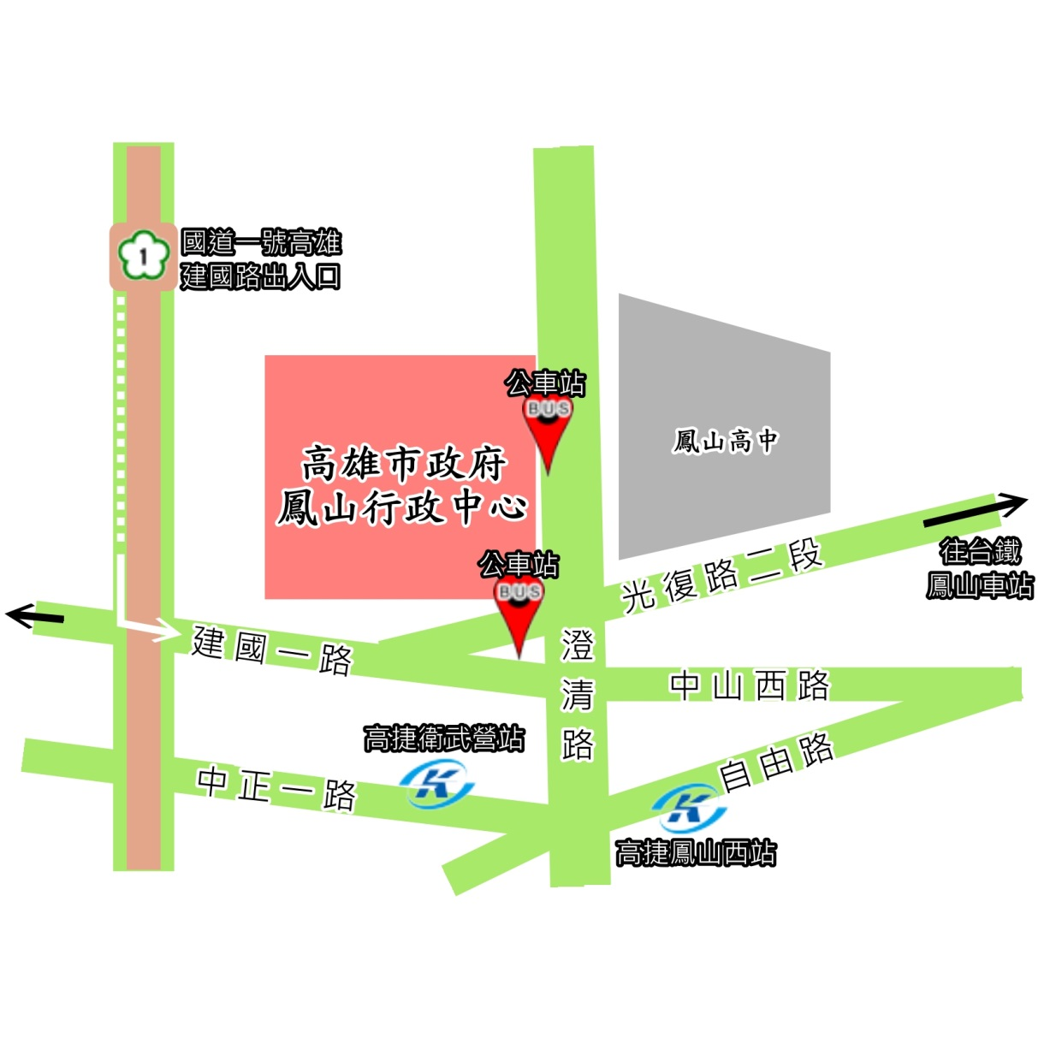
【中區】
- 會議時間：103年8月18日（星期一）15：00-17：00
- 地點：臺中市立向上國民中學向上館（臺中市西區美村路一段389號）
自行開車  (國道路線) | 經國道1號於臺中出口下交流道→往東沿臺中港路三段(臺灣大道、臺12線)前行→遇美村路一段右轉即可到達向上國中。
搭乘公車 | 臺中市公車5.23.56.71.75.89路。
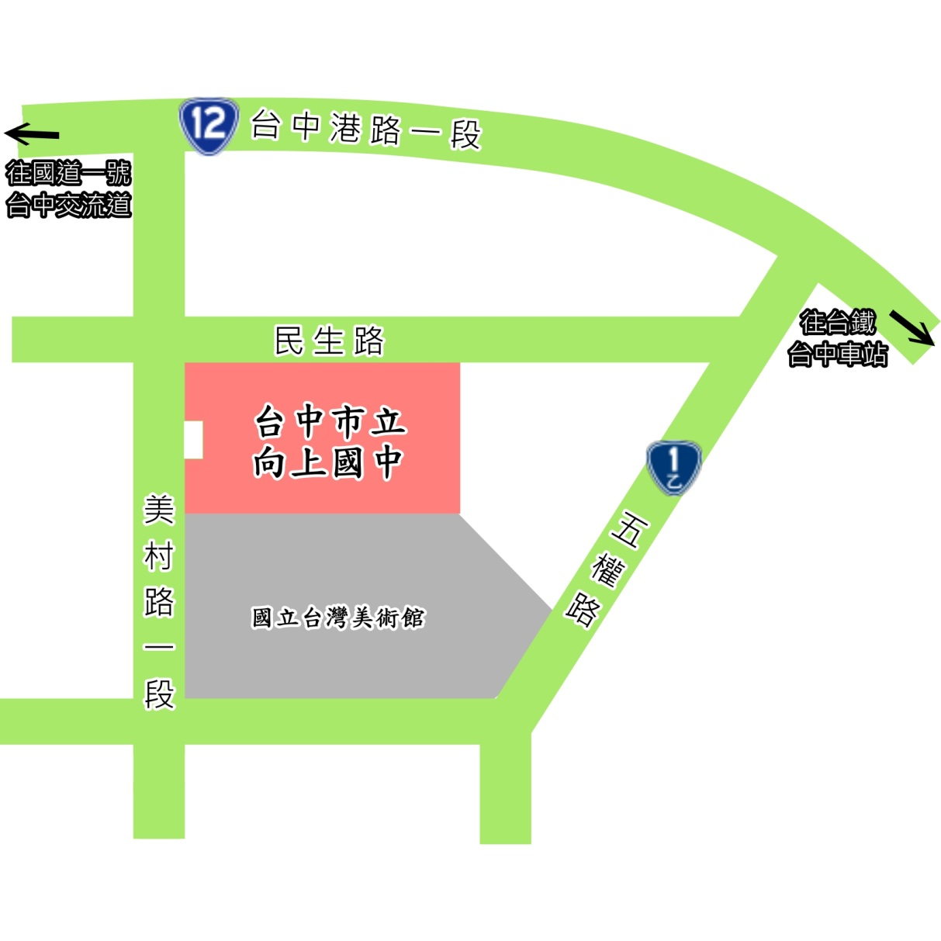
【東區】
- 會議時間：103年9月10日（三）15：00-17：00
- 地點：宜蘭縣立中華國民中學4樓視聽教室(宜蘭市女中路一段100號)
自行開車  (國道路線) | 經國道5號於宜蘭出口下交流道→繼續直行於東港路 (臺7線)右轉→黎明三路左轉即可到達中華國中。
搭乘火車 | 搭乘火車至宜蘭火車站，轉搭計程車約10分鐘車程。
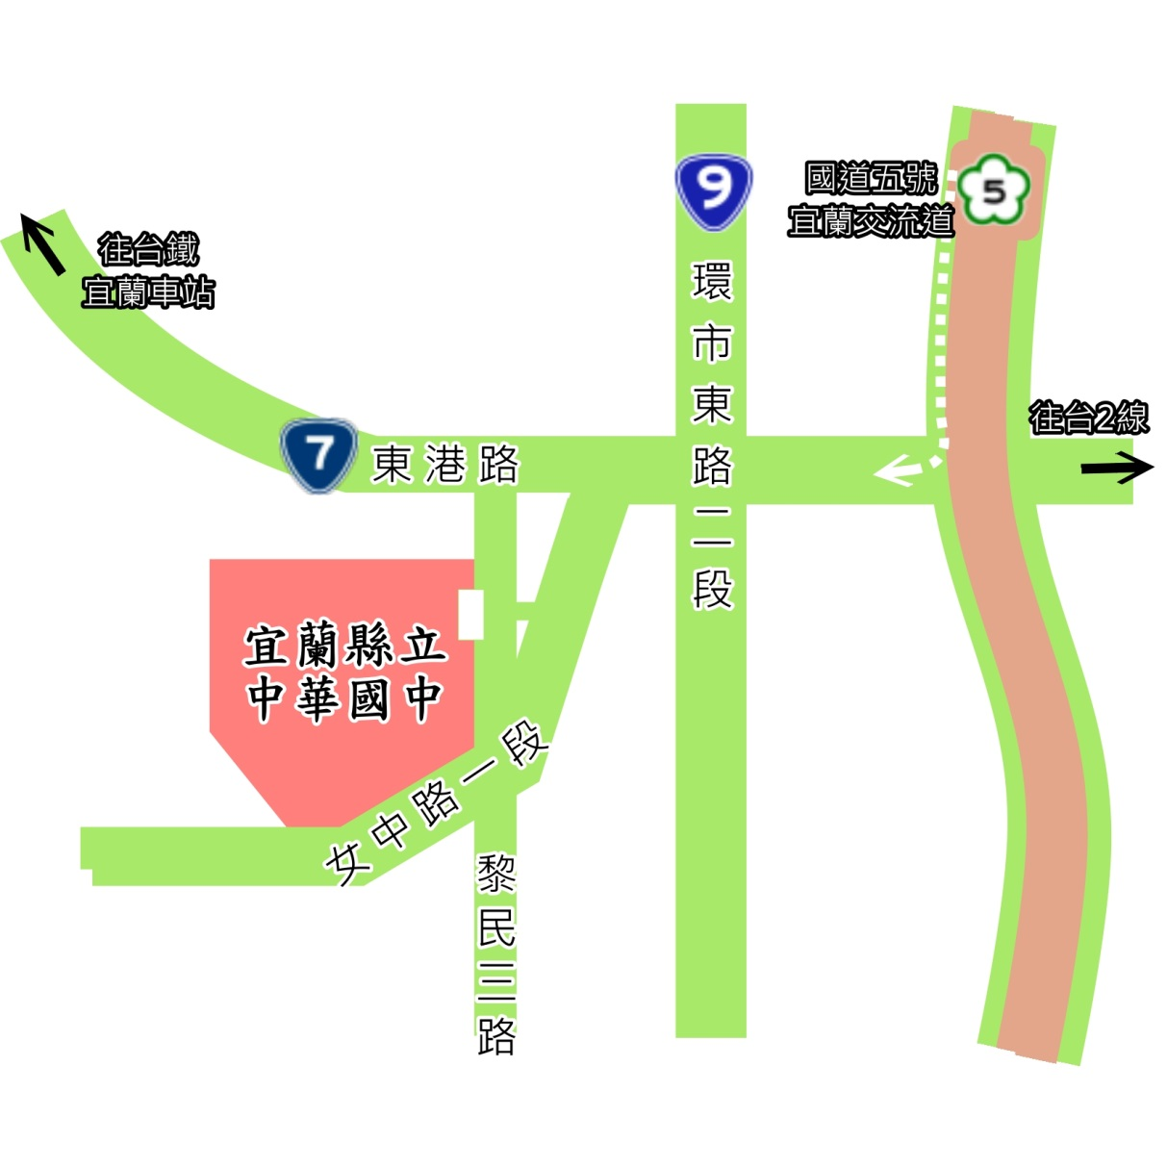

【北區】
- 會議時間：103年9月14日（星期日）14：00-16：00
- 地點：國立政治大學教育學院3樓313會議室（臺北市文山區指南路二段64號）
自行開車  （國道路線） | 經國道3號於新店出口下交流道於中興路二段(北103鄉道)左轉→靠右行駛不久即在寶橋路右轉，經木新路三.二段於指南路一段口右轉→過橋後即可到達政治大學。
搭乘公車 | 欣欣客運：236、237、611、295  指南客運：1501、1503、282、530、小型公車10  接駁公車：棕3 、棕5、棕6、棕11、棕15、棕18、綠1  於「政大站」下車
搭乘捷運 | 搭乘新店線至景美站→轉乘棕3、棕6至「政大站」下車  搭乘文湖線至動物園→轉乘236、237、611、282、295、棕3、棕6、棕18、綠1、1503至「政大站」下車。
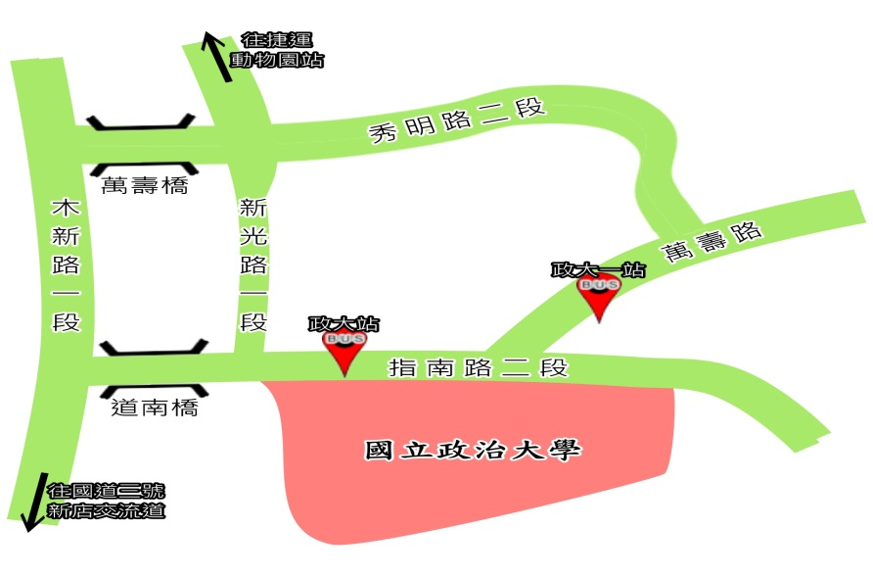
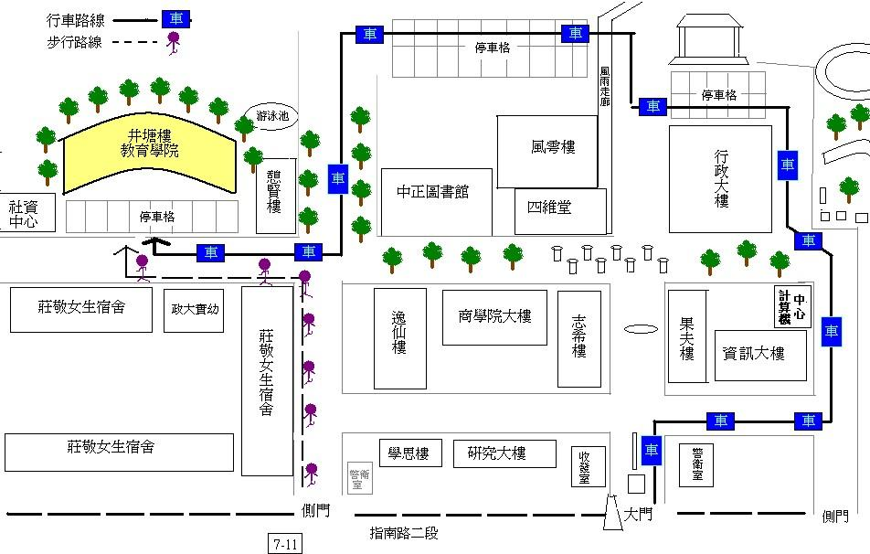
《師資培育法》修法計畫
公聽會議事規則

一、主持人致詞與結論時間各以10分鐘為度。
(一)應就各項議題之討論時間妥為調配，以進行研討。
(二)議題討論如遇兩位以上同時請求發言時，決定其發言之先後。
三、出席人員發言時間每次以4分鐘為度。
(一)請先說明姓名及服務單位，發言後請將發言要點書寫於發言單
並交予工作人員，俾利會議紀錄之彙整。
(二)3分鐘時按一短鈴聲，4分鐘時按一長鈴聲提醒，請即停止發言。
(三)以第一次發言者優先，如無其他人員發言，方可再度請求發言。
四、發言已至截止時間而未及發言者，請改提書面意見並交予工作人員，俾利會議紀錄之彙整。
五、如為代表機關團體發言者，請先彙集整合貴單位之意見，以具代表性。
六、為使出席人員得以充分表達意見，請確實遵守本議事規則。
七、會議期間請將手機關機或改為震動。
《師資培育法修法計畫》分區公聽會
公聽會發言單
姓名 | (請以正楷書寫，以利辨識)
服務單位
職稱
- 整體意見： □非常贊成 □贊成 □無意見 □反對 □非常反對
- 補充說明如下：

接續下一頁
- 其他意見：
註：
- 煩請敘明修法資料中的哪一項目並分類說明，以便於匯集您寶貴的意見。
- 如為代表機關團體發言，請先匯集貴單位之意見，以利統整貴單位之建議。
- 請填寫本表並交予會場工作人員，或以電腦打字後，e-mail至下列信箱：
nccueap2@gmail.com
謝謝!

